Diseño de Sistemas

Trabajo Práctico
Anual

Organizador de partidos fútbol 5

Apellido y Nombres: | Número de Legajo:
Anazonian, Diego | 143.916-9
Corneli, Osvaldo | 144.303-3
Franchino, Gonzalo | 135.470-0
Mauro, Leandro  Sosa, Elyzabeth | 138.822-8  119619-4

Grupo N°: 4
Nombre del Grupo: “DiOs LeGo”

Docente: Dodino, Fernando

Ayudantes: Palumbo, Nahuel

Curso: K3152
Régimen: Anual
Año: 2014

Entrega VIII

Enunciado Entrega

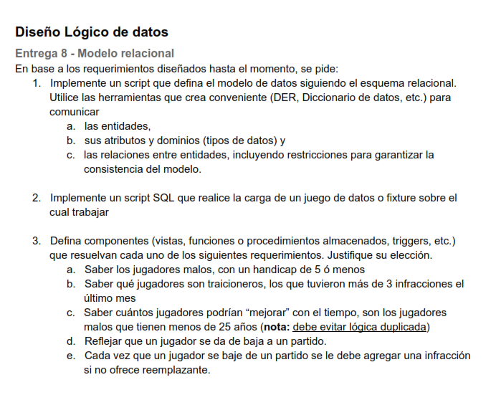

Modelo DER
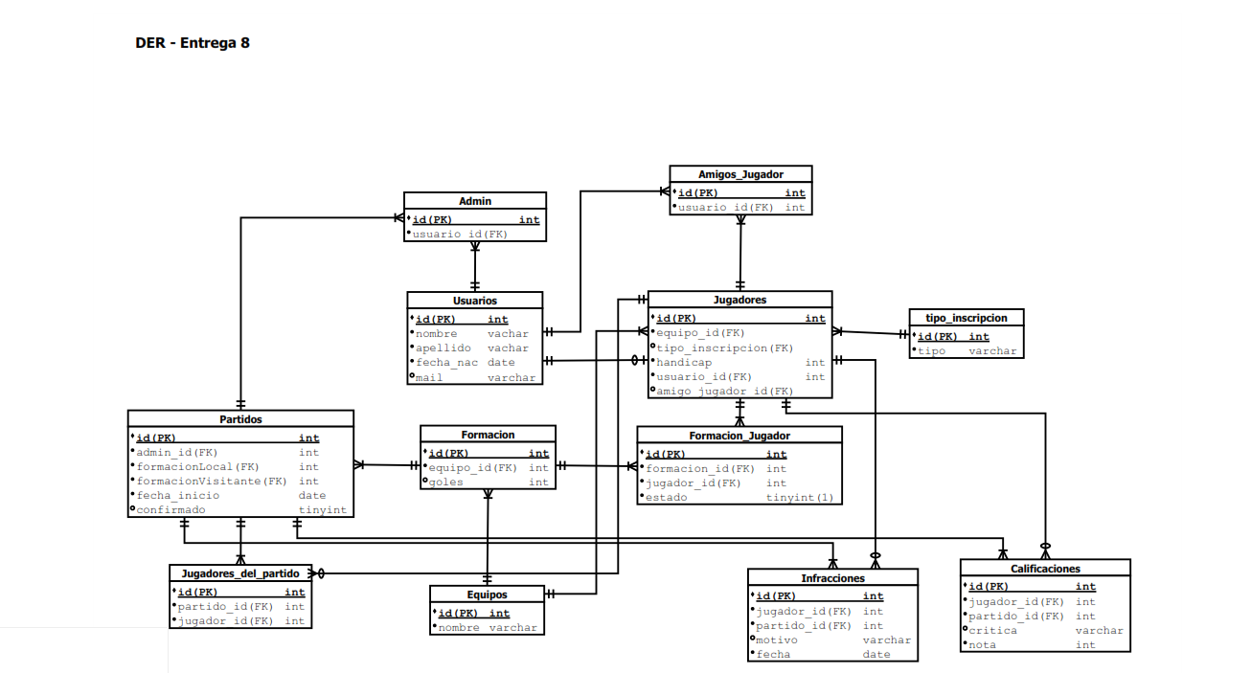

Justificación de la solución propuesta

- Arriba se encuentra adjunto el modelo de datos relacional de nuestra solución. En la misma se detallan entidades intervinientes en todos los CUs, junto con sus relaciones y el dominio de cada uno de sus atributos.
- Entidades involucradas :
- Usuarios
- Admin
- Jugadores
- Amigos_Jugador
- Tipo_Inscripcion
- Partidos
- Formacion
- Formacion_Jugador
- Jugadores_del_partido
- Equipos
- Calificaciones
- Infracciones

Para esta entrega escribimos 8 scripts que resuelven lo pedido por el enunciado, desde instrucciones DDL que definen las tablas junto con sus contraints (restricciones), hasta la carga de un fixture de datos, creación de funciones y store procedures.

Notas:

- En la tabla Usuario se encuentran todos los datos de los usuarios del sistema, allí se concentran tanto los administradores con los que pueda contar el sistema, jugadores y aquellos amigos de los jugadores.

- La tabla Jugador tiene referencia a la tabla Usuario, por ende para poder ser jugador de un partido primero tiene que estar registrado como usuario.

- La tabla Partido es aquella que concentra todos los datos necesarios para que se lleve a cabo el mismo. La misma, cuenta con un campo 'confirmado' para el caso en el que el administrador decida, una vez resuelto, hacerlo.

- Al igual que el anterior, para saber si un jugador fue dado de alta o no contamos con la tabla formacion_jugador que contiene un campo estado, que hace de flag (1 –true- para el caso que este dado de alta ok y 0 –false- para el caso donde se lo rechace o se le la baja antes del partido).

- Tanto las calificaciones como infracciones se alocaran en las tablas Calificaciones e Infracciones, respectivamente.

